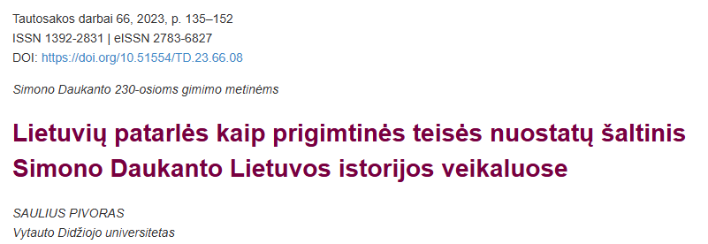

S. Daukanto Būdą K. Grigas vadino „etnografinio pobūdžio leidiniu“ Atrodo, ir pats S. Daukantas šį darbą galėjo laikyti etnografijos tyrimu. <...> Tad „būdą“ jis traktavo kaip visumą papročiais apibrėžiamų normų, kurias atskleidžia dviejų rūšių šaltiniai – rašytiniai dokumentiniai liudijimai ir lietuvių patarlės <...>.

S. Daukantui būdinga ir manyti, kad bent jau dalis tautosakos galėjo siekti pirmykščius laikus ir būti išsaugojusi esmines bendruomenines tautos vertybes, socialines-teisines normas. Šia prasme jis neabejotinai laikė ją tam tikru duomenų šaltiniu, panašiai kaip pačius lietuvių kalbos žodžius. Etnografijos, kalbos, tautosakos duomenys turėjo padėti atskleisti socialines normas, padedančias suprasti ir aiškinti praeitį bei dabartį.

Nuoroda į šaltinį: <https://www.zurnalai.vu.lt/td/article/view/34391/32850>